2024

Rapport de l'Application Calculatrice de Prêt

Réalisé Par : Anass Rguigat Encadre Par : DR-ING Fouad kharroubi
Sommaire

01 .
Introduction

02 .
Interface Utilisateur

04.
Fonctionnalités de Calcul

06 .
Visualisation des Données

08 .
Résultats Finaux :

10 .
Conclusion

Introduction

L'application Calculatrice de Prêt est un outil complet et convivial conçu pour simplifier le processus de calcul des paiements de prêt, l'analyse des tableaux d'amortissement et la visualisation des impacts des taux d'intérêt sur les remboursements. Développée en utilisant PyQt5 pour une interface utilisateur interactive et Matplotlib pour les fonctionnalités de visualisation des données, cette application offre une expérience utilisateur enrichie pour les utilisateurs désireux de mieux comprendre et de planifier leurs emprunts financiers. Que ce soit pour des prêts personnels, des prêts hypothécaires ou des projets d'investissement, la Calculatrice de Prêt est un outil polyvalent pour gérer efficacement les finances personnelles et professionnelles.
Interface Utilisateur :

L'interface utilisateur de l'application Calculatrice de Prêt est soigneusement conçue pour offrir une expérience utilisateur intuitive et conviviale. Voici un aperçu des principaux éléments de l'interface utilisateur :
Fenêtre Principale : La fenêtre principale de l'application est créée à l'aide de la classe QMainWindow de PyQt5. Cette fenêtre est dimensionnée pour offrir une vue confortable et optimale des fonctionnalités de l'application.
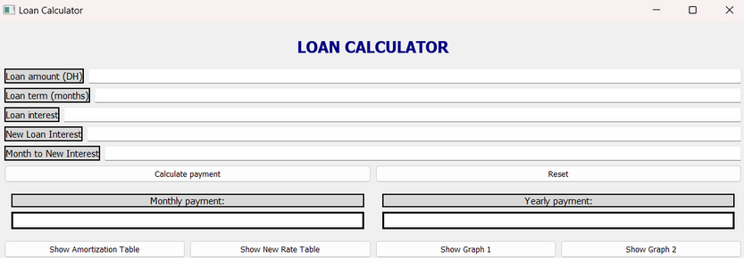
En-tête Accrocheuse : Au sommet de la fenêtre, une étiquette d'en-tête dynamique affiche le titre "LOAN CALCULATOR". Cette étiquette est mise en valeur avec une police en gras et une couleur de texte sombre pour attirer immédiatement l'attention de l'utilisateur.
Champs de Saisie Intuitifs : Les champs de saisie sont soigneusement organisés pour permettre à l'utilisateur de fournir facilement les informations requises pour effectuer les calculs de prêt. Des étiquettes descriptives accompagnent chaque champ pour indiquer clairement les données attendues, telles que le montant du prêt, la durée du prêt en mois, les taux d'intérêt, etc.

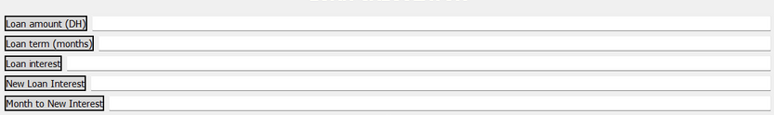
Boutons d'Action Clairs : Des boutons d'action sont disposés de manière logique pour déclencher différentes fonctionnalités de l'application. Chaque bouton est associé à une action spécifique, comme le calcul des paiements mensuels, la réinitialisation des champs, l'affichage des tableaux d'amortissement et la visualisation des graphiques.
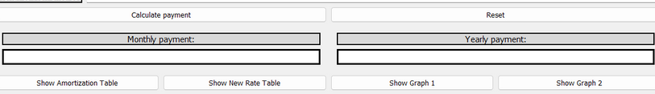
Tableaux d'Amortissement : Deux tableaux d'amortissement sont intégrés à l'interface utilisateur pour présenter de manière claire et organisée les détails des paiements mensuels, des intérêts payés, du capital remboursé et du solde restant pour chaque période du prêt.

Fonctionnalités de Calcul :

L'application Calculatrice de Prêt offre un ensemble complet de fonctionnalités de calcul pour aider les utilisateurs à analyser divers scénarios de prêt et à prendre des décisions éclairées. Voici un aperçu des principales fonctionnalités de calcul disponibles, avec une illustration de leur implémentation dans le code :

Calcul des Paiements Mensuels : Les paiements mensuels sont calculés en fonction du montant du prêt, de la durée du prêt et du taux d'intérêt. La formule du prêt amortissable est utilisée pour calculer de manière précise les paiements mensuels, tenant compte à la fois du capital emprunté et des intérêts accumulés.
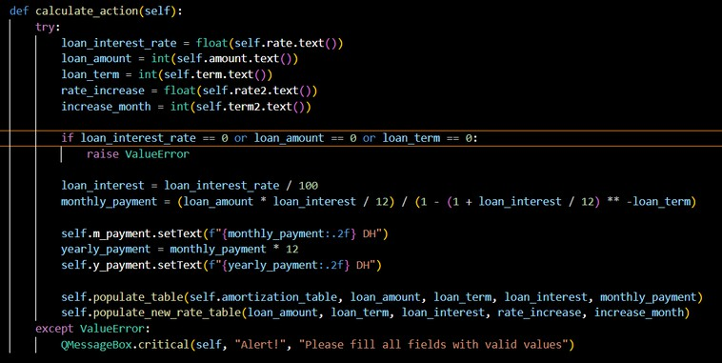
Affichage des Paiements Annuels : Une estimation des paiements annuels est fournie en multipliant simplement le paiement mensuel par 12.

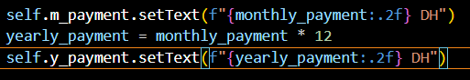
Tableaux d'Amortissement : Deux tableaux d'amortissement sont générés pour présenter de manière détaillée l'évolution des paiements mensuels, des intérêts payés, du capital remboursé et du solde restant pour chaque période du prêt.
Impact des Changements de Taux d'Intérêt : L'application prend en charge l'analyse de l'impact des variations des taux d'intérêt sur le coût total du prêt. Les utilisateurs peuvent spécifier un nouveau taux d'intérêt et le mois auquel ce changement doit prendre effet.
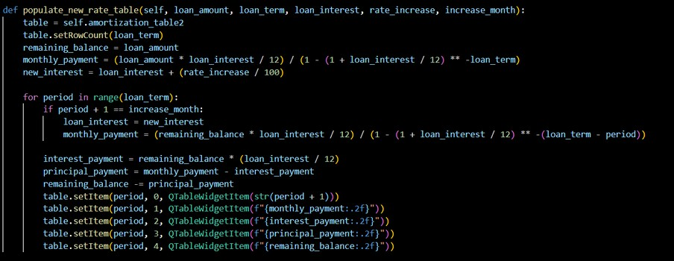

Visualisation des Données :

L'application Calculatrice de Prêt intègre également des fonctionnalités de visualisation des données, permettant aux utilisateurs de mieux comprendre les tendances et les impacts financiers de leurs décisions de prêt. Voici comment ces fonctionnalités sont implémentées dans l'application :
Graphique d'Amortissement : Un graphique affichant les intérêts payés et le capital remboursé au fil du temps est généré pour illustrer visuellement l'évolution des paiements et des soldes restants.
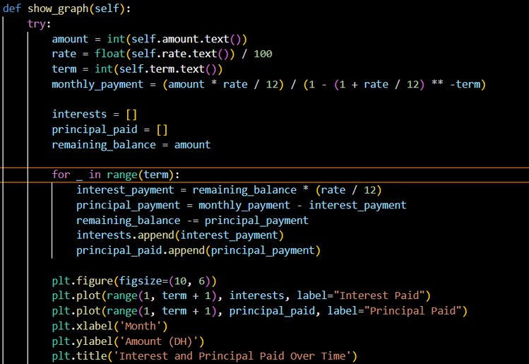
Graphique avec Augmentation du Taux d'Intérêt : Un deuxième graphique est disponible pour illustrer l'impact d'une augmentation du taux d'intérêt en cours de prêt. Ce graphique montre comment les paiements et les soldes restants évoluent avec le temps lorsque le taux d'intérêt augmente à un mois spécifié.
python
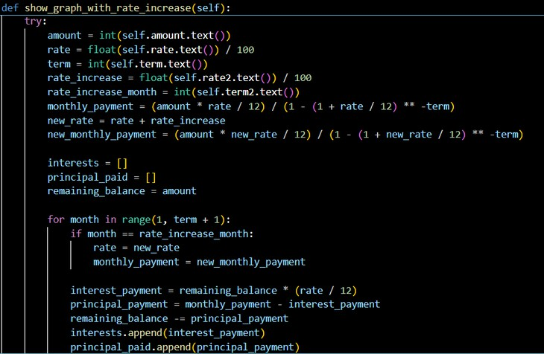
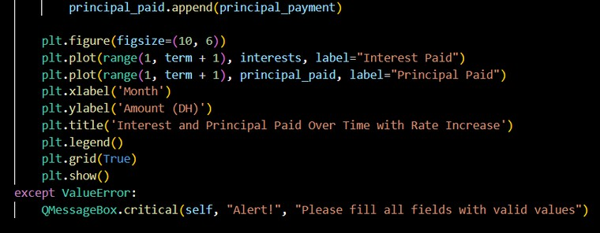

Résultats Finaux :

En combinant toutes les fonctionnalités décrites ci-dessus, l'application Calculatrice de Prêt offre une solution complète pour l'analyse et la gestion des prêts. Voici un aperçu des principaux résultats que les utilisateurs peuvent obtenir en utilisant cette application :
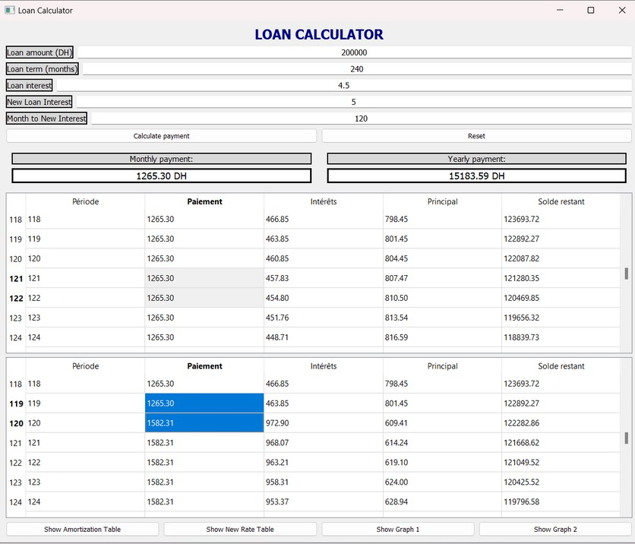

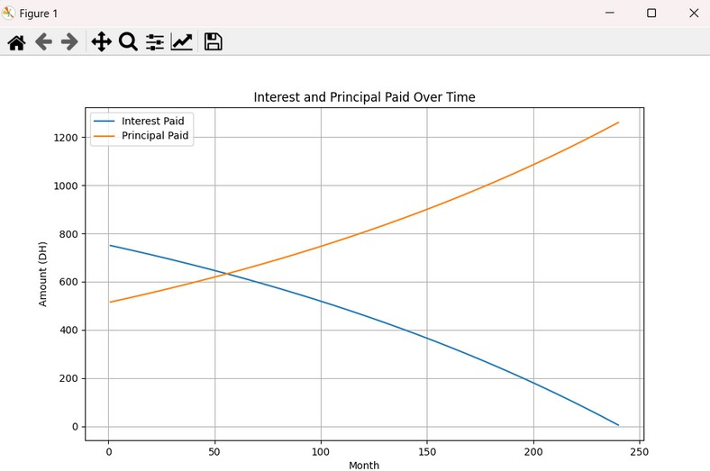
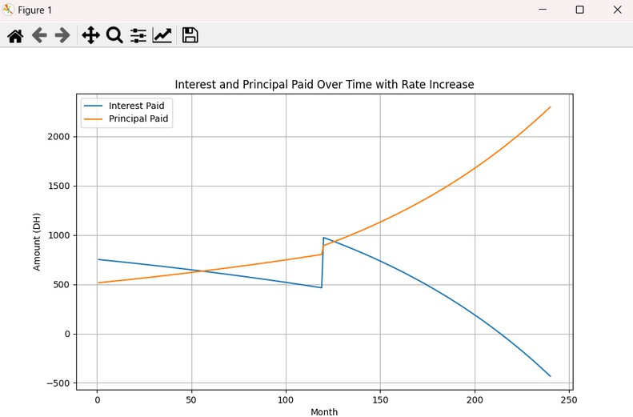

Conclusion :

L'application Calculatrice de Prêt offre une solution puissante et conviviale pour l'analyse et la gestion des prêts. En combinant une interface utilisateur intuitive avec des fonctionnalités de calcul avancées et des outils de visualisation des données, cette application répond efficacement aux besoins des utilisateurs en matière de planification financière.
Grâce à cette application, les utilisateurs peuvent obtenir rapidement des estimations précises des paiements mensuels et annuels pour différents scénarios de prêt, ainsi que des détails complets sur l'amortissement du prêt.
De plus, les graphiques inclus permettent une visualisation claire des tendances et des impacts financiers, facilitant ainsi la prise de décision éclairée.
En résumé, l'application Calculatrice de Prêt offre une combinaison idéale de fonctionnalités robustes et d'accessibilité, permettant aux utilisateurs de mieux gérer leurs finances et de prendre des décisions informées en matière de prêt. Que ce soit pour l'achat d'une maison, le financement d'une voiture ou toute autre forme d'emprunt, cette application est un outil précieux pour planifier et gérer efficacement les remboursements de prêt.

